**Гастрономический тур в Переславль-Залесский**

**20 апреля 2024 г.**

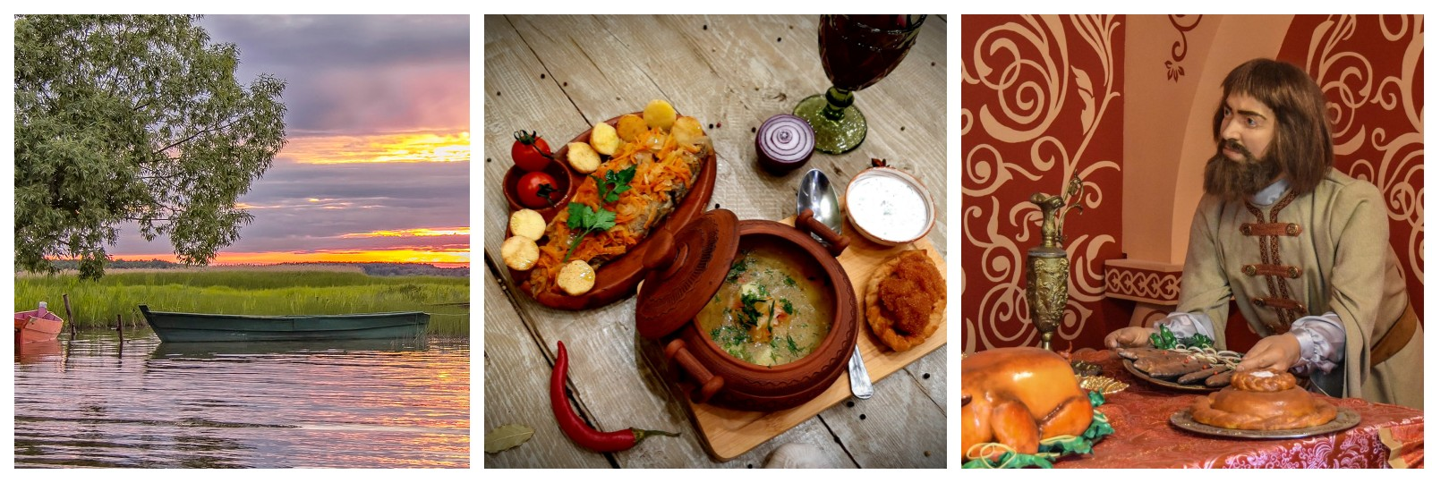

Вас ждет экскурсия по городу, посещение Никитского Монастыря, вкусная экскурсия в Царстве ряпушки, переславский традиционный обед,

экскурсия с дегустацией на сырную ферму Марии Коваль

07:30  **Отправление на автобусе от адреса заказчика. Путевая информация.**

10:30  **Обзорная экскурсия по Переславлю Залесскому**– родине Александра Невского и колыбели русского флота.

|  |  |
| --- | --- |
|  |  |

Сердце Переславля - Красная площадь. Те, кто, узнав об этом, воскликнут: «Как в Москве!», ошибутся лишь направлением. Это главная площадь Москвы на несколько столетий позже получила свое имя в подражание переславcкой! Живое подтверждение местной старины - Спасо-Преображенский собор, заложенный Юрием Долгоруким в 1152 году. Это старейшее сооружение северо-восточной Руси, дошедшее до наших дней. Никитский Монастырь.  
С Переславлем связаны имена почти всех великих князей и царей Руси. Пожалуй, самый знаменитый уроженец Переславля – Александр Невский, который родился и княжил здесь. Благодарные потомки в честь удивительного народного князя-героя выстроили красивейшую церковь Александра Невского и установили величественный памятник, который Вы обязательно увидите.

**Посещение Никитского монастыря.**Никитский монастырь – один из старейших монастырей Переславля Залесского. Этот монастырь очень был значим для Самого Ивана Грозного. Монастырь стал известен благодаря подвигам переславского святого Никиты Столпника. Согласно жизнеописанию, Никита был раскаявшимся грешником и жил в монашеской обители в смирении и молитве. Он обладал даром целительства, носил металлические вериги и каменную шапку. И даже вырыл глубокий столб-колодец, на дне которого неустанно молился.  
13:30  **Гастрономическая программа в Музее "Царство Ряпушки".**Ряпушка - это символ Переславля Залесского. И первым делом было бы правильно познакомиться и узнать, что это за загадочная и интересная рыбка. Вас встретит хозяйка музея «Царица Ряпушка», расскажет, как проходили на Руси Царские пиры.

**Сет Обед: Ароматные Щи, ряпушка, запечённая с картошечкой, пирог, напиток.**В ходе экскурсии вы узнаете, почему ряпушку называют "царской сельдью", а также удивительные истории про Плещеево озеро, которое считается одним из самых загадочных озер России.

15:30  **Посещение частной сыроварни «Марии Коваль»**, расположенную на территории заповедника «Плещеево Озеро», недалеко от города Переславля-Залесского.  
Сыроварня появилась в Переславле-Залесском совсем не случайно. В царские времена Ярославская губерния была главным сырным регионом страны. В 19 веке здесь действовало более 300 ремесленных сыроварен и даже была выведена специальная порода коров для сыроделия « Ярославская»!  
Сыры здесь готовят ремесленным способом из коровьего и козьего молока по собственным авторским рецептам на базе итальянских, голландских, французских технологий. Сыры сварены исключительно из натурального молока, сделаны вручную и созревают в специальных помещениях. Шевротелла и Шеврон, Моцарелла и Рикотта, Леварден и Пьяная Коза в винной корочке, черный и желтый, белый и красный, с прованскими травками и семенами пажитника, Гауда и Рокфор... Чего здесь только нет!

Во время экскурсии Вас ждет осмотр сыроварни и сырного хранилища (через смотровое окно), подробный рассказ о традициях сыроварения в России и ремесленного сыроварения… И конечно же, дегустация! У Вас будет возможность отведать 9 различных видов сыров, багет в нарезке со сливочным маслом и йогурт, все собственного производства!

А в «фирменном» магазине при сыроварне Вы сможете купить понравившиеся сыры и молочные продукты.

17:00 Отправление в Москву.

20:00 Ориентировочное время прибытия в Москву к адресу заказчика.

**Стоимость тура на 1 человека при группе:**

|  |  |  |  |  |  |  |
| --- | --- | --- | --- | --- | --- | --- |
| От 15 до 18 чел.  микроавтобус | От 19 до 24 чел. | От 25 до 29 чел | От 30 до 34 чел. | От 35 до 39  чел. | От 40 до 44  чел. | От 45 до 49  чел. |
| 8000 руб. | **7300 руб.** | **6100 руб.** | **5550 руб.** | **4950 руб.** | **4500 руб.** | **4200 руб.** |

***\*Скидка для школьника до 14 лет 50 рублей.***

**В стоимость тура включено:**

Транспортное обслуживание на автобусах Тур Класса, для группы 18 чел. предоставляется микроавтобус Мерседес Бенц Спринтер;

Работа гида-сопровождающего;

Экскурсионное обслуживание по программе;

Входные билеты в музеи по программе;

Обед;

Дегустация на сыроварне.

* Дегустация - возможность оценить вкус небольшого количества какого-либо продукта и не является полноценным приемом пищи, таким как обед или ужин.

**\*Пожалуйста, уточняйте стоимость при бронировании.**

**\*Стоимость экскурсии для организаций, находящихся за МКАД, рассчитывается индивидуально.**

**\*Время и порядок предоставления туристических услуг в программе могут меняться при сохранении их объема.**

**\* Для организации экскурсии за пределы МО, требуется предоставить в ЕГИС (ФГУП «Защита Инфо Транс») список группы пассажиров, с указанием данных:**

* **ФИО**
* **Дата рождения;**
* **Серия номер паспорта;**
* **Номер телефона.**

**Таблицу для заполнения по этому списку, вам вышлет менеджер при бронировании тура.**

**ВНИМАНИЕ!**- Вы посетите действующий монастырь, уважаемые сударыни, не забудьте головные уборы и желательно быть в юбках.  
- На этом маршруте много пешеходных экскурсий, поэтому советуем надеть удобную обувь  
**-** Не забудьте взять с собой фото и видео технику.